РУКОВОДСТВО ПО СОСТАВЛЕНИЮ КАРТ
И СПИСКОВ ДОМОХОЗЯЙСТВ

Октябрь 2013 г.

Введение

Кластерные обследования по многим показателям (КОМП) – это выборочные обследования домохозяйств, имеющие своей целью получение актуальной информации о положении детей, женщин и мужчин и измерение ключевых показателей с тем, чтобы страны могли осуществлять мониторинг достижения Целей развития тысячелетия (ЦРТ) и других международно согласованных целей, планов и показателей.

В типовом обследовании КОМП используется четыре комплекта вопросников:
- Вопросник домохозяйства для сбора информации обо всех лицах, де-юре являющихся членами домохозяйства (лиц, обычно проживающих в домохозяйстве), о домохозяйстве и жилище;
- Индивидуальный вопросник для женщин, по которому опрашиваются все женщины в возрасте 15–49 лет, проживающие в домохозяйстве;
- Индивидуальный вопросник для мужчин, по которому опрашиваются все мужчины в возрасте 15–49 лет, проживающие в домохозяйстве; и
- Вопросик о детях в возрасте до пяти лет, по которому опрашиваются матери всех детей в возрасте до 5 лет, проживающих в домохозяйстве, или лица, осуществляющие уход за такими детьми.

Женщины и мужчины, опрашиваемые в ходе КОМП, проживают в жилых домохозяйствах, которые отбираются случайным образом из набора элементов выборки, именуемых кластерами. Кластер может соответствовать населенному пункту (например, деревне), Счетному участку (СУ) переписи, группе СУ или части СУ. До проведения опроса необходимо составить списки всех домохозяйств, расположенных в кластерах выборки. Основная задача составления списков домохозяйств – это создание полного и актуального списка домохозяйств для каждого отобранного кластера, чтобы домохозяйства выборки представляли совокупное население. Этот список будет служить основой выборки при окончательном отборе домохозяйств, которые будут включены в выборку КОМП. В ходе составления списка домохозяйств каждый отобранный кластер будет посещен для:

- Обновления существующей карты кластера путем построения карты местоположения кластера в населенном пункте и схематической карты строений в данном кластере; и
- Занесения описания каждого строения вместе с именами глав домохозяйств, находящихся в строении, в специальные формы для составления списков.

Составление списков связано со значительными затратами на проведение работ на местах, однако надежного способа избежать этих затрат нет. Работы по составлению списков являются одной из важнейших процедур устранения смещения при обследовании, особенно при устаревшей основе выборки. Они обеспечивают полноту и актуальность информации о числе домохозяйств в каждом отобранном кластере. Если домохозяйства будут отбираться из актуального списка для каждого сегмента выборки, выборка КОМП будет представлять текущее население страны.

Программа проведения КОМП рекомендует, чтобы списки домохозяйств составлялись персоналом, работающим на местах, – не интервьюерами; для этого во всех кластерах до начала обследования проводятся особые работы на местах. Проведение особых работ для составления списков домохозяйств обходится дороже, но результат оказывается более достоверным. Расходы возникают потому, что каждый кластер требуется посетить дважды: один раз во время составления списка и еще раз – при проведении опросов. Результат оказывается более достоверным, поскольку специально обученный и выделенный персонал по составлению списков с меньшей вероятностью допустит смещение выборки в результате исключения менее доступных домохозяйств. Кроме того, когда работы составлению списков проводятся отдельно, то случайный отбор домохозяйств из списков может осуществляться в едином центральном пункте согласно надежным и единообразным процедурам.

Списки подлежат обновлению, если основа выборки или имеющиеся списки домохозяйств неактуальны (актуальными являются основа выборки или списки с давностью менее 1 года).

Настоящее руководство содержит общие методические указания по составлению списков домохозяйств на местах, перечень обязанностей персонала по составлению списков и определения используемых терминов. В руководстве также описан порядок отбора домохозяйств, охватываемых обследованием КОМП. Однако настоящее руководство следует адаптировать к конкретным условиям страны.

Определения основных терминов

Определения основных терминов, используемых в настоящем руководстве, даны ниже.

Счетный участок (СУ) – это наименьшая географическая статистическая единица, созданная для проведения переписи жилого фонда и населения. Например, СУ может быть городским кварталом, деревней, частью деревни или группой небольших деревень. Для СУ следует определить четкие границы, обозначенные на карте. Число домохозяйств в каждом СУ, как правило, небольшое, так что во время переписи его может охватить один счетчик. Размер СУ довольно единообразен, хотя есть некоторая изменчивость в количестве домохозяйств в СУ. В некоторых странах средний размер СУ отличается для городских и сельских районов.

Кластер в обследованиях КОМП – это наименьшая географическая область, состоящая из нескольких соседствующих домохозяйств. Кластер может соответствовать целому СУ или сегменту большого СУ с четко определенными границами.

Базовая карта – это опорная карта, на которой показаны географическое положение и границы СУ.

Карта местоположения – это карта, создаваемая в ходе работ по составлению списков домохозяйств, на которой показано местоположение кластера и его границы. Она также содержит указания о том, как добраться до кластера, и любую информацию, которая может использоваться для отыскания кластера и его границ.

Схематическая карта – это карта, создаваемая в ходе работ по составлению списков домохозяйств, на которой показаны все строения, обнаруженные в кластере в ходе составления списков. Кроме того, она содержит такие детали, как ориентиры (реку, дороги), общественные сооружения (например, парк, школу или храм) и улицы или дороги, что позволяет интервьюеру отыскать отобранные домохозяйства.

Жилая единица – это помещение или группа помещений, предназначенное(ая) обычно для проживания одного домохозяйства (пример: отдельный дом, квартира, группа комнат в доме). Однако жилую единицу могут совместно использовать и несколько домохозяйств.

Строение – это отдельно стоящее здание, которое может иметь одно или несколько помещений для жилого и/или коммерческого использования. Жилые строения могут иметь одну или несколько жилых единиц (пример: частный или многоквартирный дом).

Домохозяйство представляет собой лицо или группу лиц, состоящих или не состоящих в родстве, которые живут вместе в одной и той же жилой единице, имеют одну и ту же форму проживания, признают одно и то же лицо главой домохозяйства, совместно питаются и рассматриваются в качестве одной единицы.

Глава домохозяйства определяется как лицо, обычно проживающее в домохозяйстве, которое остальные члены домохозяйства признают главой домохозяйства.

Домохозяйства находятся в жилищах, жилища – в строениях, а строения – в кластерах.

В некоторых случаях можно выявить группу лиц, проживающих совместно в одном и том же жилище, в которой, однако, каждый индивидуум питается отдельно и имеет отдельный доход. В таких случаях каждое лицо представляет собой домохозяйство, состоящее из одного человека. Такие формы совместного проживания и питания (иногда также именуемые институциональными домохозяйствами), как столовые, гостиницы, пансионы, приюты, дома престарелых, сиротские учреждения, тюрьмы, казармы, общежития и школы-интернаты, не рассматриваются как домохозяйства и, следовательно, исключаются из обследования.

Обратите, однако, внимание, что домашнюю прислугу и других работников, проживающих и питающихся в том же домохозяйстве, следует включать в список членов домохозяйства.

В преобладающем большинстве случаев определить или выявить домохозяйство несложно, но так бывает, конечно, не всегда.

Важно адаптировать настоящее руководство так, чтобы оно отражало как можно более точное определение. Определение вырабатывается в ходе переписи. Документация переписи также обычно содержит набор подходящих примеров, которые можно воспроизвести здесь.

Независимо от того, каковы точное определение и примеры, вы встретитесь с некоторыми сложными случаями, по поводу которых вам следует консультироваться с руководителем.

Обязанности персонала по составлению списков

Списки домохозяйств составляются в каждом отобранном кластере командой составителей списков до начала основного обследования. Каждая команда состоит из двух человек: одного картографа и одного составителя списков. Работу команд контролируют руководители, а работы по составлению списков домохозяйств в целом – координатор по составлению списков.

Обязанности руководителя:
- получить базовые карты для всех кластеров, отобранных для обследования;
- распределить кластеры между командами;
- перед началом работ на местах обеспечить получение всех материалов для составления списков (Руководства по составлению карт и списков домохозяйств, а также форм для составления карт и списков);
- спланировать и организовать материально-техническое обеспечение работ на местах (позаботиться о наличии транспорта, установить местных должностных лиц и старейшин деревень каждого кластера и связаться с ними, чтобы сообщить им о проведении работ по составлению списков и заручиться их поддержкой);
- получить и проанализировать заполненные должным образом формы и карты и обеспечить их безопасное хранение в центральном офисе;
- обеспечить полный охват каждого кластера и полное составление списков в нем;
- контролировать работу и проверять приемлемость ее качества.

Обязанности команды по составлению списков:
- определить границы кластеров;
- начертить подробную схематическую карту с указанием местоположения кластера и всех находящихся там строений;
- последовательно перечислить все строения и домохозяйства кластера;
- заполнить все формы для составления списков, в том числе, если требуется, Форму для сегментации;
- передать все заполненные формы руководителю или в центральный офис;
- по возможности проставить номера строений на дверных рамах строений кластеров;
- сообщать руководителю о проблемах, возникающих при работе на местности, и следовать его указаниям.

Картограф и составитель списков должны работать вместе в одно и то же время в одном и том же районе. Сначала они совместно определяют границы кластера, затем картограф готовит карту местоположения и схематическую карту, а составитель составляет список домохозяйств. Схематическая карта и список домохозяйств должны подготавливаться совместно. Для составления списка домохозяйств необходимы следующие материалы:
- Руководство по составлению карт и списков домохозяйств;
- фломастер (маркер или мел) для нумерации строений;
- блокнот;
- карандаши и ластики;
- базовые карты отобранных кластеров;
- Форма информации о кластере;
- Форма списка домохозяйств;
- Форма для сегментации.

Этапы составления карт и списков домохозяйств

Работы по составлению списков домохозяйств проводятся в три основных этапа: определение местоположения каждого кластера, подготовка карты местоположения и схематической карты каждого кластера и составление списка всех домохозяйств, находящихся в каждом кластере. В некоторых случаях требуется сегментация; она описана ниже в настоящем руководстве.

Этап 1: определение местоположения кластера
Руководитель выдает команде по составлению списков базовую карту, содержащую кластер, работа с которым поручена этой команде. По прибытии в кластер команде следует сначала совершить его обход, чтобы определить его границы и подготовить карту местоположения (описана ниже). Это следует делать при содействии органов власти населенного пункта, в котором расположен кластер. Во время первого обхода кластера команде по составлению списков следует определить рациональный маршрут для составления списка всех строений кластера.

В большинстве случаев границы кластера повторяют очертания узнаваемых природных объектов, например, русел ручьев или рек, или антропогенных объектов, например, автомобильных или железных дорог. Однако иногда, например, в сельских районах, где границы кластеров не отмечены видимыми объектами, особое внимание следует уделять информации, содержащейся в базовой карте. Тогда особенно полезна бывает помощь со стороны местных органов власти.

После определения границ кластера команда по составлению списков обходит кластер во второй раз для составления списка и построения схематической карты кластера. Схематическая карта представляет собой подробную карту кластера с указанием всех строений и объектов, таких, как дороги.

Этап 2: подготовка карты местоположения и схематической карты

Карты кластера и списки домохозяйств следует составлять систематическим образом, не допуская пропусков и дублирования. По возможности кластер следует разделить на части; каждая из частей может представлять собой блок строений. Прежде чем переходить к следующему блоку, команде следует закончить работу с предыдущим. В каждом блоке начинайте от одного его угла и двигайтесь по часовой стрелке. В сельской местности, где строения располагаются небольшими группами, команда должна одномоментно работать в одной группе строений. В каждой группе строений начинайте работу от центра, двигаясь по часовой стрелке вокруг него.

Карта местоположения
Во время первого обхода кластера картограф, пользуясь Формой информации о кластере, делает следующее:
- Сперва вводит на 1-й странице идентификационную информацию о кластере. Эту информацию предоставляет руководитель.
- Затем картограф, пользуясь информацией с 1-й страницы, готовит карту местоположения кластера. На ней показано местоположение кластера, а также его границы и границы составных частей кластера. В эту карту следует включить все указания о том, как добраться до кластера, и любую информацию, которую можно использовать для отыскания кластера и его границ.

Схематическая карта
Во время второго обхода кластера картограф, пользуясь 2-й страницей Формы информации о кластере, строит схематическую карту расположения всех строений, находящихся в кластере, следуя нижеприведенным указаниям:
- Отметив начальную точку большим знаком X, обозначьте каждое строение в кластере маленьким квадратом. Для нежилых строений следует уточнить их целевое использование (пример: школа, магазин или завод).
- Присвойте всем строениям последовательные номера, начиная с единицы. В случае любого прерывания последовательности нумерации строений (например, при переходе от одного блока к другому) укажите стрелкой, как идет нумерация от одной группы строений к другой. Хотя обозначить точное расположение строения на карте может быть непросто, даже примерное обозначение помогает в дальнейшем отыскать объект.
- Добавьте на схематическую карту ориентиры, общественные сооружения (например, парк, школу или храм) и улицы или дороги. Иногда на схематической карте имеет смысл указать ориентиры, находящиеся за границами кластера, если они помогают идентификации других строений внутри кластера.
- Получив необходимое разрешение, маркером напишите на двери или дверной раме входа в строение номер, присвоенный строению на схематической карте. Обратите внимание, что это последовательный номер строения, который будет присвоен в форме для составления списка домохозяйств. Чтобы отличить номер КОМП от других номеров, уже проставленных на двери/раме входа в строение, перед номером строения напишите «КОМП»; пример: КОМП/60 для строения номер 60.
- Убедитесь, что охвачены все строения в границах кластера.

Команде по составлению списков следует быть внимательной, чтобы выявить скрытые строения. В некоторых районах здания расположены так бессистемно, что их легко пропустить. Если от внесенного в список строения отходит тропинка, проверьте, не ведет ли она к другому строению. В выявлении любых скрытых строений могут помочь местные жители.

Этап 3: составление списка домохозяйств

Используя Форму для составления списка домохозяйств, составитель списков записывает все строения и домохозяйства, находящиеся в кластере, следуя нижеприведенным указаниям:

- Сначала внесите идентификационную информацию о кластере.
- Первые два столбца, зарезервированные для работы в офисе, оставьте пустыми.
- Столбец (1) [«Порядковый номер строения»]. Для каждого строения запишите тот же порядковый номер, который картограф указал на схематической карте.
- Столбец (2) [«Адрес/описание строения»]. Запишите адрес или дайте описание строения, которое поможет найти его.
- Столбец (3) [«Жилое? (Да/нет)»]. Укажите, используется ли строение для проживания (приема пищи и сна), обведя Д для «Да». В случаях, где то или иное строение используется в коммерческих или других целях, обведите Н для «Нет». Строения, используемые и для проживания, и в коммерческих целях (например, при совмещении магазина и жилого дома), следует относить к жилым (то есть обведите Д в столбце 3). Не забудьте внести в список все жилые единицы, находящиеся в нежилых строениях (пример: проживание сторожа на территории завода или церкви).
В список должны быть внесены все строения, в том числе пустующие и недостроенные, а также строения, члены домохозяйств в которых отказываются сотрудничать или их нет дома на момент составления списков.
- Столбец (4) [«Порядковый номер домохозяйства в строении»]. Это порядковый номер, присвоенный каждому домохозяйству, находящемуся в строении. В строении может быть несколько домохозяйств. Первое домохозяйство в строении всегда имеет номер «01». Если в строении есть второе домохозяйство, его следует записать на следующей строке, а в столбец 4 внести номер «02». Если строение является многоквартирным домом, присвойте один порядковый номер всему строению (на схематической карте при этом показан только один квадрат под одним номером), но заполните столбцы 4–7 отдельно для каждой квартиры в здании.
- Столбец (5) [«Имя главы домохозяйства»]. Запишите имя главы домохозяйства. В одном домохозяйстве может быть только один(а) глава.
- Столбец (6) [«Домохозяйства с детьми в возрасте до 5 лет»]. Укажите, есть ли в домохозяйстве дети в возрасте до 5 лет. Внимание: заполнение этого столбца необязательно; он заполняется, когда выборка домохозяйств с детьми в возрасте до 5 лет создается с запасом – например, в странах с низким уровнем рождаемости. В случае неприменимости столбец следует удалить.
- Столбец (7) [«Состояние жилища»]: Если жилище заселено, обведите «1». Если оно не занято, то подходящий код определяется по результатам наблюдения или по сведениям, полученным от соседей. В особых обстоятельствах, когда незанятое жилище нельзя отнести к пустующим («2») или с временно отсутствующими членами домохозяйства («3»), следует обвести «Другое» и в столбце (8) описать специфику ситуации.
- Столбец (8) [«Наблюдения»]. Запишите любые особые сведения о домохозяйстве или строении (пример: нежилое, недостроенное строение или отказ членов домохозяйства сотрудничать).

Сегментация больших Счетных участков

Составление полных списков для больших СУ экономически нецелесообразно. Поэтому большие СУ следует делить на малые сегменты, из которых будет отобран только один, и для него будет составлен список. По прибытии на большой СУ, которому может потребоваться сегментация, команде по составлению списков следует сначала совершить обход этого СУ и быстрый подсчет для оценки числа домохозяйств на СУ. В качестве стандарта в документах по КОМП рекомендуется делить каждый СУ, содержащий 300 домохозяйств или большее их число, на соответствующее число сегментов. По возможности сегменты следует создавать примерно равного размера; в идеале в каждом должно быть около 100–200 домохозяйств. Однако критически важно, чтобы границы сегментов легко распознавались. Это условие должно преобладать над второстепенными соображениями о примерно одном и том же размере, то есть из-за отсутствия четко распознаваемых границ не все СУ с 300 домохозяйствами или бóльшим числом домохозяйств можно поделить на сегменты.

При выполнении работ на местах каждой команде следует иметь при себе несколько Форм для сегментации; в соответствующем месте каждой Формы должен быть напечатано случайное число.

Сегментация и отбор сегмента выборки проводятся следующим образом:
- Постройте карту местоположения всего СУ, как описано выше;
- Используя четкие границы, такие, как дороги или реки, разделите СУ на сегменты примерно равного (в переводе на число домохозяйств) размера;
- Укажите на карте местоположения СУ границы вновь созданных сегментов;
- Последовательно пронумеруйте сегменты;
- Для каждого сегмента выполните быстрый подсчет числа жилищ;
- Используя Форму для сегментации, запишите идентификационную информацию о СУ, номер сегмента и размер каждого сегмента в соответствующих столбцах («Число жилищ», «Доля» и «Суммарная доля»);
- Сравните суммарную долю со случайным числом, проставленным в Форме для сегментации;
- Выберите первый сегмент, для которого суммарная доля больше случайного числа или равна ему;
- Постройте схематическую карту отобранного сегмента и перечислите все находящиеся в нем домохозяйства. При проведении обследования КОМП отобранный сегмент будет соответствовать данному кластеру.

Отбор домохозяйств

Отбор домохозяйств будет проводиться в центральном офисе после того, как для всех кластеров будут заполнены все формы для составления списков. Для получения выборки домохозяйств, в которых будет проводиться опрос в рамках обследования КОМП, требуется пройти следующие этапы.

Этап 1. В столбце «Номер ДХ» присвойте последовательные номера, начиная с единицы, всем домохозяйствам, перечисленным в кластере, удовлетворяющим одному из трех следующих критериев:
- жилище заселено;
- во время составления списков домохозяйств члены домохозяйства отказались сотрудничать;
- во время составления списков домохозяйств члены домохозяйства временно отсутствовали.

Оставьте ячейку пустой, если жилая единица не заселена (Столбец 7 = 2) или строение не является жилым. Для каждого кластера номер, присвоенный последнему вошедшему в список домохозяйству, которое отвечает одному из вышеуказанных трех критериев, соответствует общему числу домохозяйств для этого кластера.

Этап 2. Последовательно пронумеровав все домохозяйства, перечисленные в каждом кластере, запишите общее число домохозяйств в адаптированной таблице Excel, используемой для отбора домохозяйств (MICS Household Selection Template/«Шаблон КОМП для отбора домохозяйств»). Для каждого кластера в столбце «Доля СУ, относимая на счет отобранного сегмента» запишите также долю сегментированного СУ, которую отобранный сегмент занимает в этом СУ. Записываемая доля берется из строки отобранного сегмента из столбца «Доля общего числа» Формы для сегментации СУ. Если сегментация не проводилась, оставьте в столбце («Доля отобранного сегмента») значение «1».

Этап 3. Используемая для отбора домохозяйств таблица Excel автоматически сгенерирует номера тех домохозяйств, которые будут опрашиваться в ходе обследования. Отобранные домохозяйства следует обозначить в Форме для составления списка домохозяйств, обведя соответствующий номер в столбце «Номер ДХ». Этот файл Excel позволяет также по необходимости сформировать подвыборку домохозяйств для проведения опроса мужчин. Сформированную подвыборку домохозяйств следует обозначить знаком X или галочкой в первом столбце («ДХ отобрано для опроса мужчин») Формы для составления списка домохозяйств. В случае неприменимости столбец можно удалить.

Приложения

Формы для составления карт и списков домохозяйств

ИНФОРМАЦИЯ О КЛАСТЕРЕ
название обследования
Идентификационная информация
Номер Счетного участка: | Район:  Район 1 1  Район 2 2  Район 3 3  Район 4 4  Район 5 5  Район 6 6
___ ___ ___ ___ ___ ___ ___ ___ ___ ___
Название и код населенного пункта:
Название _________________________ ___ ___
Номер Кластера КОМП: ___ ___ ___
Имя и номер картографа: | Имя и номер составителя списков:
Имя _________________________ ___ ___ | Имя ____________________________ ___ ___

НАБЛЮДЕНИЯ
карта местоположения
Номер Кластера КОМП: ___ ___ ___
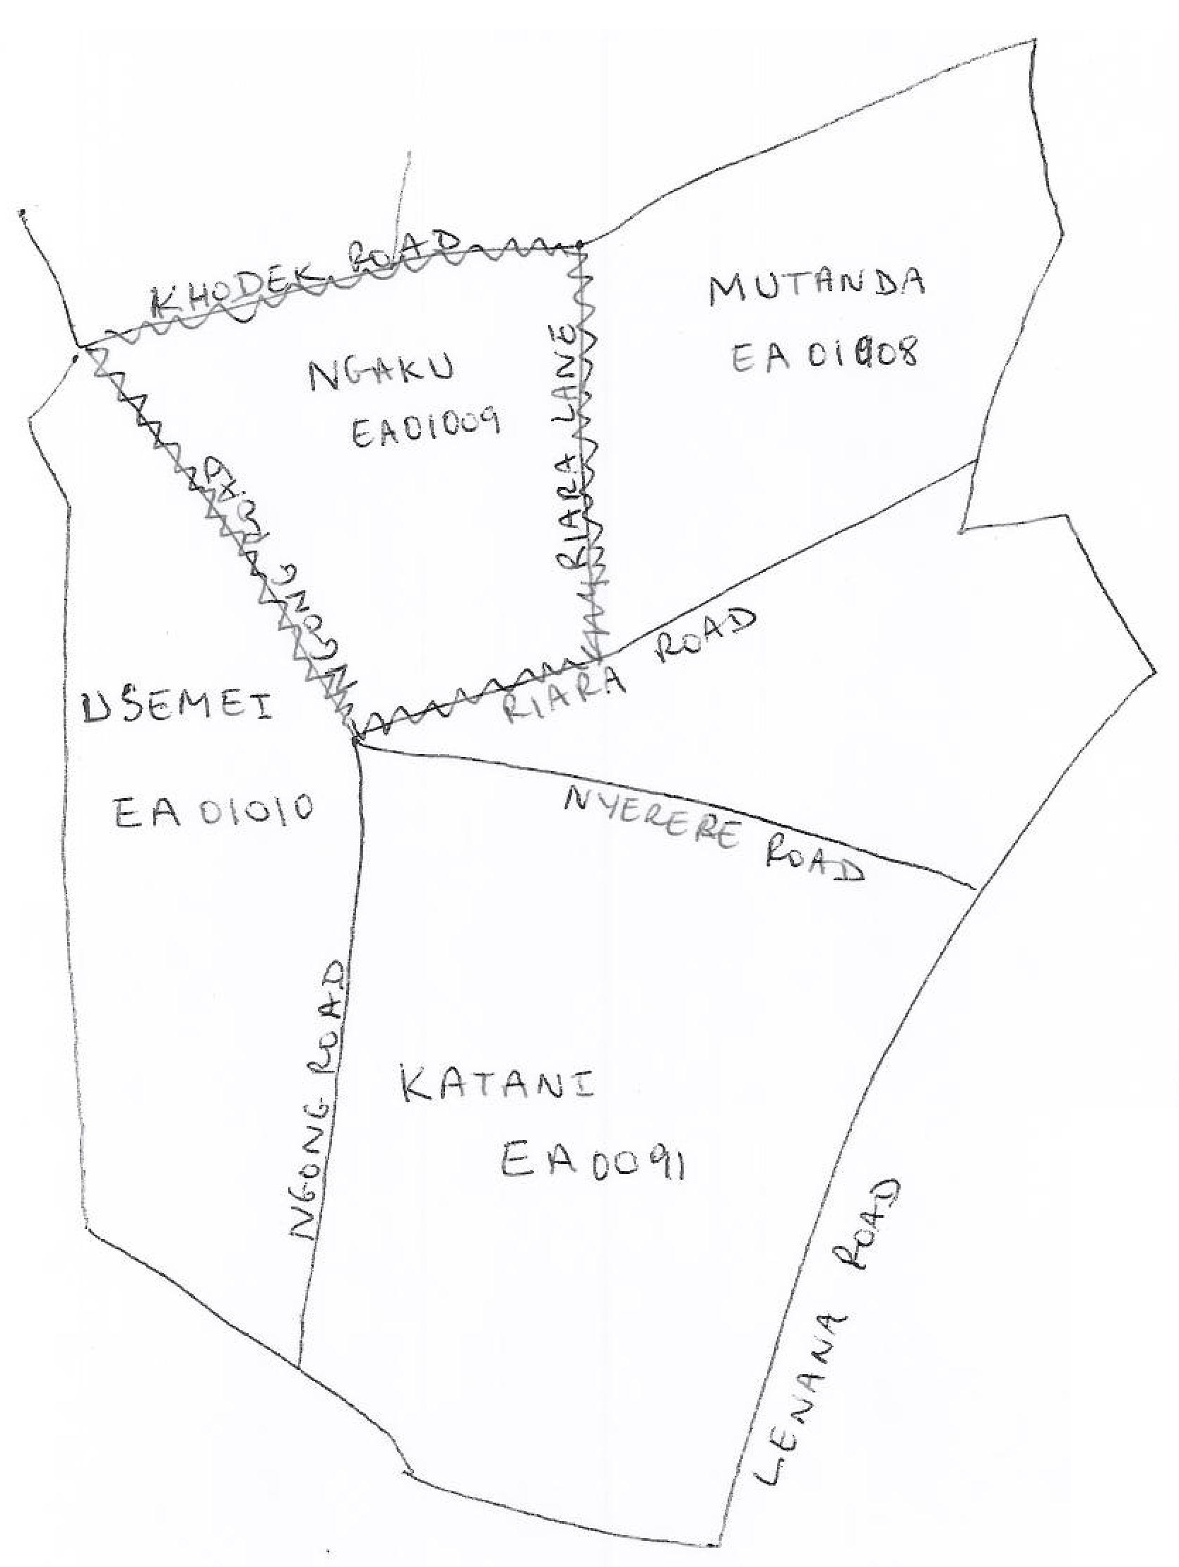

схематическая карта
Номер Кластера КОМП: ___ ___ ___
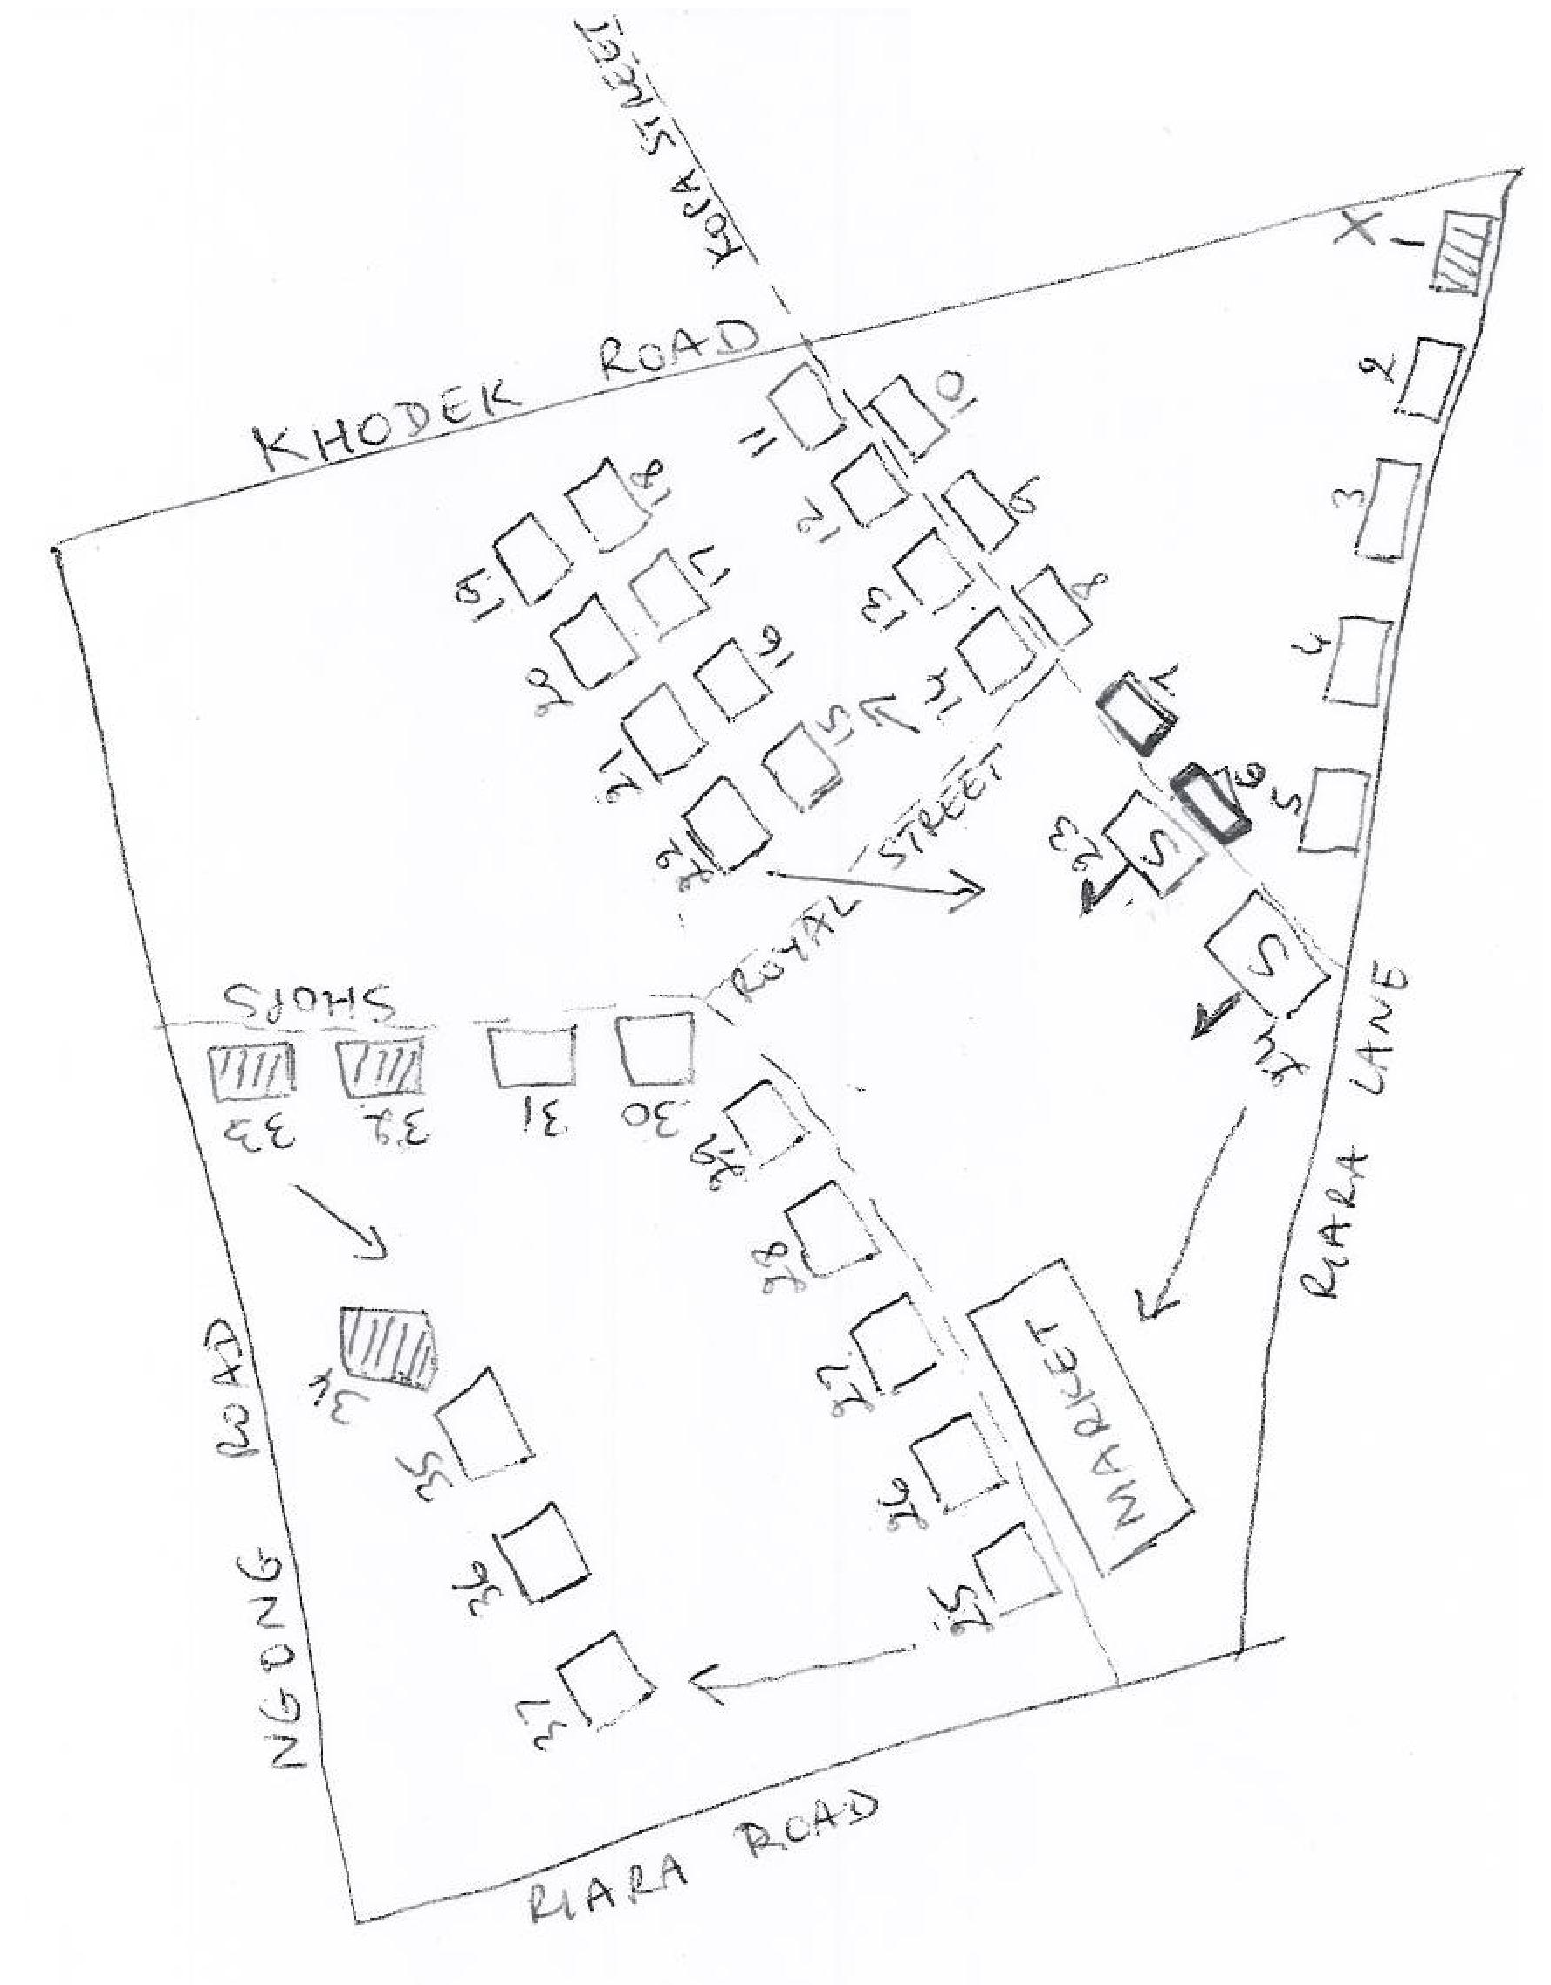

ФОРМА ДЛЯ СЕГМЕНТАЦИИ
название обследования
идентификационная информация
Номер Счетного участка: | Район:  Район 1 1  Район 2 2  Район 3 3  Район 4 4  Район 5 5  Район 6 6
___ ___ ___ ___ ___ ___ ___ ___ ___ ___
Название и код населенного пункта:
Название _________________________ ___ ___
Номер Кластера КОМП: ___ ___ ___
Имя и номер картографа: | Имя и номер составителя списков:
Имя _________________________ ___ ___ | Имя ____________________________ ___ ___

Число создаваемых сегментов: ___ | Случайное число между 1 и 100: X X X

Номер сегмента | Число жилищ | Доля (%) общего числа | Суммарная доля (%) общего числа
1 | ___ ___ ___ | ___ ___ | ___ ___
2 | ___ ___ ___ | ___ ___ | ___ ___
3 | ___ ___ ___ | ___ ___ | ___ ___
4 | ___ ___ ___ | ___ ___ | ___ ___
5 | ___ ___ ___ | ___ ___ | ___ ___
Всего | ___ ___ ___ |  | 1 0 0
 |  | Отобранный сегмент: | ___

ФОРМА ДЛЯ СОСТАВЛЕНИЯ СПИСКА ДОМОХОЗЯЙСТВ
название обследования
идентификационная информация
Номер Счетного участка: |  |  |  | Район:  Район 1 1  Район 2 2  Район 3 3  Район 4 4  Район 5 5  Район 6 6 |  |  |  |  | Имя и номер картографа:
___ ___ ___ ___ ___ ___ ___ ___ ___ ___ |  |  |  |  |  |  |  |  | Имя __________________________ ___ ___
Название и код населенного пункта: |  |  |  |  |  |  |  |  | Имя и номер составителя списков:
Название ____________________________ ___ ___ |  |  |  |  |  |  |  |  | Имя __________________________ ___ ___
Номер Кластера КОМП: ___ ___ ___ |  |  |  |  |  |  |  |  | Страница №: ___ ___ |  |  | Всего страниц: ___ ___
Оставить пустым |  | Поряд-ковый номер строения | Адрес/описание строения |  | Жилое?  Д / Н  Если нет, запишите наблюдения или переходите к следующему строению |  | Порядковый номер ДХ в строении | Имя главы домохозяйства  Запишите имя на момент составления списка |  | В ДХ есть дети в возрасте до 5 лет?  Д / Н |  | Состояние жилища  1 Заселено  2 Пустует  3 Жильцы временно отсутствуют  6 Другое (указать) |  |  |  | Наблюдения
ДХ отобрано для опроса мужчин | Номер ДХ
 |  | 1 | 2 |  | 3 |  | 4 | 5 |  | 6 |  | 7 |  |  |  | 8
 |  | ___ ___ |  |  | Д | Н | ___ ___ |  |  | Д | Н | 1 | 2 | 3 | 6
 |  | ___ ___ |  |  | Д | Н | ___ ___ |  |  | Д | Н | 1 | 2 | 3 | 6
 |  | ___ ___ |  |  | Д | Н | ___ ___ |  |  | Д | Н | 1 | 2 | 3 | 6
 |  | ___ ___ |  |  | Д | Н | ___ ___ |  |  | Д | Н | 1 | 2 | 3 | 6
 |  | ___ ___ |  |  | Д | Н | ___ ___ |  |  | Д | Н | 1 | 2 | 3 | 6
 |  | ___ ___ |  |  | Д | Н | ___ ___ |  |  | Д | Н | 1 | 2 | 3 | 6
 |  | ___ ___ |  |  | Д | Н | ___ ___ |  |  | Д | Н | 1 | 2 | 3 | 6
 |  | ___ ___ |  |  | Д | Н | ___ ___ |  |  | Д | Н | 1 | 2 | 3 | 6
 |  | ___ ___ |  |  | Д | Н | ___ ___ |  |  | Д | Н | 1 | 2 | 3 | 6
 |  | ___ ___ |  |  | Д | Н | ___ ___ |  |  | Д | Н | 1 | 2 | 3 | 6

В некоторых обследованиях формируется подвыборка домохозяйств для проведения опроса по вопроснику для мужчин.

